OISE SWINDON

Летняя программа для детей 14-17 лет в Swindon

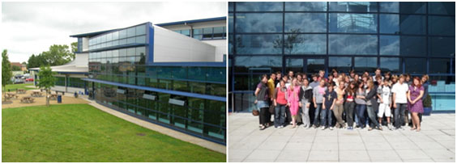
Одна из самых первых летних школ OISE, Swindon находится примерно в часе езды от Лондона. Это небольшой городок в графстве Wiltshire.
Школа занимает современное здание со спортивными залами, магазинами и ресторанами и находится недалеко от центра города.
Студенты могут выбрать общую программу английского языка или программу по подготовке к сдаче Кембриджских экзаменов.
Общая программа состоит из занятий по английскому языку (22.5 часов в неделю), направленных на развитие и усовершенствование основных навыков речи в первой половине дня и на развитие коммуникативных навыков во второй половине дня.
Программа по подготовке к сдаче Кембриджских экзаменов направлена на развитие языковых навыков, необходимых для сдачи экзаменов по определению уровня английского студентов, таких как PET, FCE, CAE. Длительность данного курса 3, 4 или 6 недель.
Программа мероприятий включает спортивные игры, плавание, командные игры, вечернюю программу, в том числе диско, катание на коньках, а также увлекательные поездки и экскурсии (Лондон, Оксфорд).
Проживание в семье даст возможность студентам усовершенствовать языковые навыки, познакомиться с традициями и культурой Великобритании.
В программу включено:
- Уроки английского (22.5 часов в неделю)
- Проживание в семье
- 3-х разовое питание
- Программа мероприятий
- Экскурсионная программа
- Трансфер из/в аэропорт в дни заезда с 11.00 до 19.00, в дни отъезда с 13.00 до 19.00 (трансфер вне времени заезда/отъезда оплачивается дополнительно)
- Сертификат о прохождении курса
- Экзамен (если студент выбирает программу по подготовке к сдаче Кембриджских экзаменов)
Стоимость программы: £1,135 за 1 неделю и £2,090 за 2 недели – общая программа;
£3,250 за 3 недели; £4,250 за 4 недели; £6,270 за 6 недель – программа по подготовке к сдаче экзаменов.
Даты заездов: 7 июня, 14 июня, 21 июня, 28 июня, 5 июля, 12 июля, 19 июля, 26 июля, 2 августа, 9августа, 16 августа, 23 августа – общая программа;
5 июля – 25 июля, 2 августа – 22 августа на 3 недели – программа по подготовке к сдаче экзаменов;
28 июня – 25 июля, 26 июля – 22 августа на 4 недели - программа по подготовке к сдаче экзаменов;
14 июня – 25 августа на 6 недель – программа по подготовке к сдаче экзаменов.
Дополнительно оплачивается:
- перелёт
- трансфер
- консульский сбор и визовая поддержка

